Trabajo de Investigación: El Transporte Marítimo de Contenedores
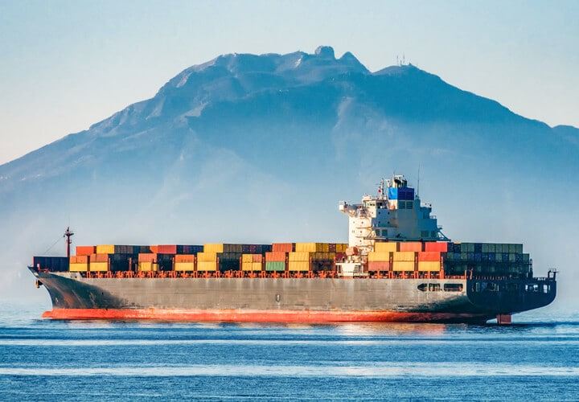

  - Benjamín Ramírez Letelier
  - 3°Lima
  - Estabilidad y estiba

Origen y Evolución de los Contenedores y Buques Portacontenedores

La idea moderna del contenedor intermodal se le atribuye a Malcom McLean, un camionero estadounidense. En 1956, buscando una forma más eficiente y económica de transportar mercancías sin tener que cargar y descargar repetidamente la carga de los camiones a los barcos, reconvirtió un buque tanquero, el Ideal-X, para que pudiera transportar 58 contenedores en su cubierta. Este hecho marcó el inicio de la era del contenedor, una revolución que redujo drásticamente los tiempos de estancia en puerto y los costos de transporte.

Evolución de los Buques Portacontenedores:
Décadas de 1950-1960: Primera generación. Early containerships Buques adaptados con capacidad de unos 500-800 TEU. Eran buques modificados, no diseñados desde cero para este fin.
Décadas de 1970-1980: Segunda generación. Se construyen los primeros buques celulares (con guías en las bodegas), diseñados específicamente para contenedores. Aparecen los buques de clase Panamax (hasta 5,000 TEU), que eran los más grandes que podían cruzar el Canal de Panamá.
Décadas de 1990-2000: Tercera generación. Surgen los Post-Panamax (más de 5,000 TEU), con un ancho mayor. La capacidad no dejó de crecer, llegando a buques de más de 10,000 TEU.
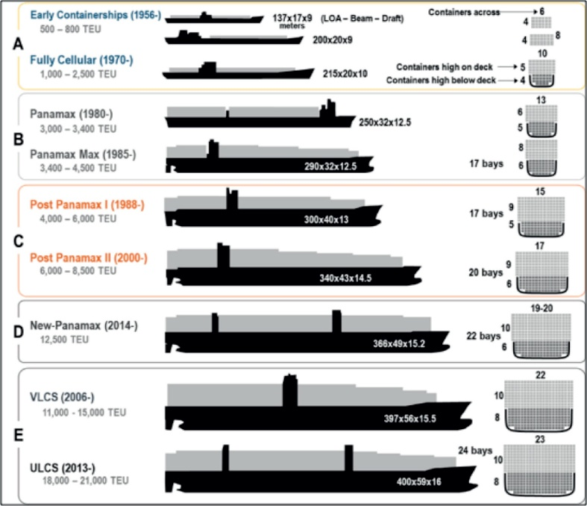
2013-Presente: Cuarta generación. Los Ultra Large Container Vessels (ULCV) o clase Triple E (como los de Maersk), con capacidades que superan los 24,000 TEU. Estos buques optimizan el consumo de combustible y reducen las emisiones por contenedor transportado, pero requieren puertos con profundidades y grúas especializadas.
En la presente imagen se puede identificar la evolución de cada generación de contenedores y como su capacidad fue ampliamente mayor con el pasar de los años.

Tipos de Contenedores y sus Usos
Existe una variedad de contenedores diseñados para tipos específicos de carga a continuación este listado menciona la gran mayoría de contenedores existentes en el comercio marítimo y su uso en particular:
Dry Van / High Cube: Contenedor estándar cerrado, para carga seca general (cajas, palets, bolsas). El "High Cube" (HC) es 1 pie más alto que el estándar es de 8,5 pies, ofreciendo mayor capacidad cúbica.
Open Top: Carece de techo fijo, que es reemplazado por una lona. Ideal para carga de dimensiones excepcionales que deben ser cargadas desde arriba (por grúa) o que sobresalen.
Flat Rack: Sin paredes laterales y, a veces, sin frontales. Se usa para carga pesada, maquinaria, vehículos o mercancías de dimensiones no estándar.
Reefer: Contenedor refrigerado con un sistema de control de temperatura integrado. Esencial para transportar productos perecederos (alimentos, medicamentos) a temperatura constante, a menudo bajo cero.
Contenedor Tank: Diseñado para transportar líquidos o gases a granel (productos químicos, alimentos líquidos, combustibles). Tiene la estructura de un contenedor de 20 pies con un tanque en su interior.
Pallet Wide: Ligeramente más ancho que el contenedor estándar, permitiendo acomodar palets europeos de forma más eficiente, maximizando el espacio interior.
Jaula (o Platform): De estructura abierta con laterales de malla. Originalmente para plátanos, ahora se usa para chatarra, madera o cualquier carga que necesite ventilación y fácil acceso.

Imagen referencial de cada tipo de contenedor:
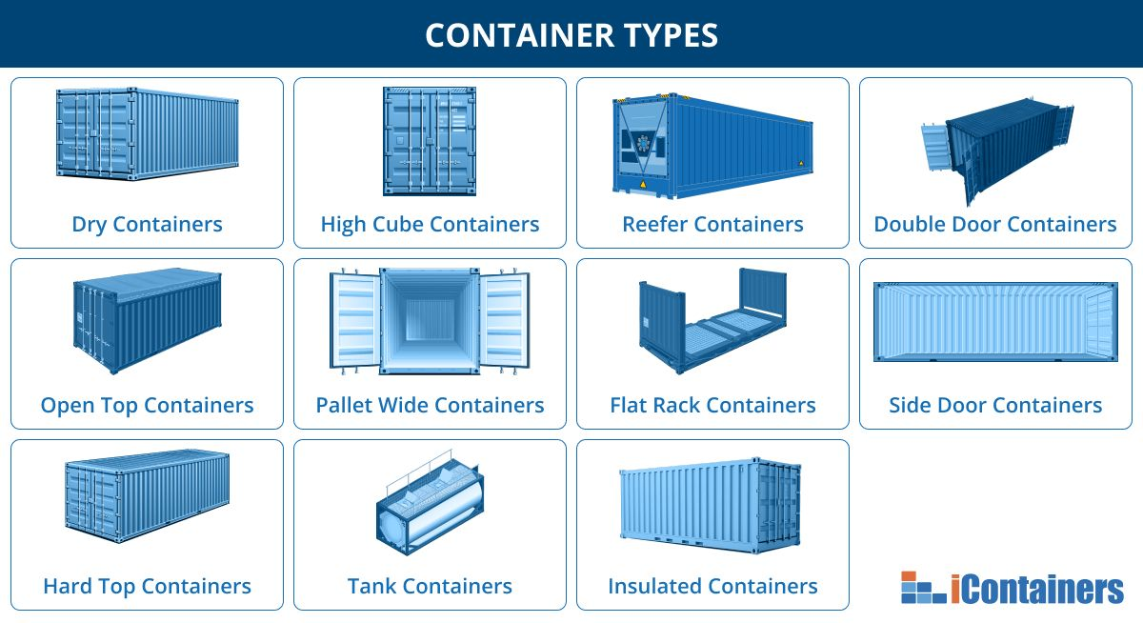
Identificación de un Contenedor
Cada contenedor tiene una identificación única mediante un código alfanumérico de 11 dígitos, como se muestra en la imagen: BICU-123456-7
Primeras 3 letras (Código del propietario): Identifican a la compañía propietaria (ej: "BIC").
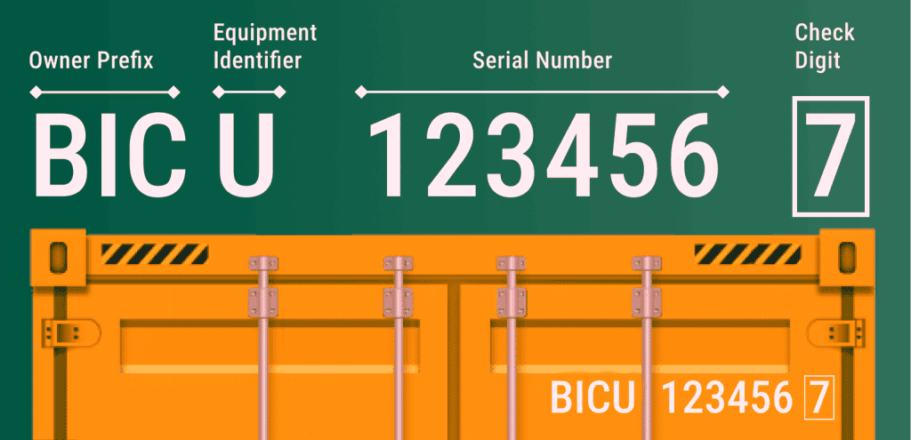
4ta letra (Identificador de categoría de equipo): Indica el tipo de contenedor (ej: "U" para contenedor de carga seca).
6 dígitos siguientes (Número de serie): Número único asignado por el propietario.(ej:123456)
Último dígito (Dígito de control): Se calcula mediante un algoritmo matemático para verificar que el código anterior es correcto y evitar errores en la documentación (ej: 7).
Aseguramiento o trinca de los contenedores a bordo
El aseguramiento o trinca dependerá siempre de si el contenedor está en bodega o en cubierta siendo estas las únicas dos variables en el transporte de contenedores.
Sistema en Bodega (con Guías Celulares):
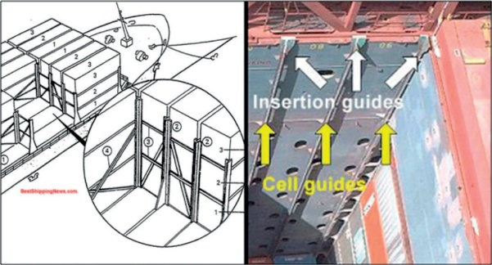
Sistema: Las bodegas están equipadas con guías celulares, una estructura de raíles verticales que forman celdas al igual a las que se pueden ver en terminales portuarios.
Aseguramiento: Los contenedores se deslizan dentro de estas celdas, que los mantienen alineados y resisten los esfuerzos laterales. El trincaje es mínimo, utilizando conos de estiba en las esquineras inferiores para evitar el movimiento vertical.
Sistema en Cubierta (sin Guías Celulares):

Sistema de Trinca (Fijación entre contenedores y con el buque):
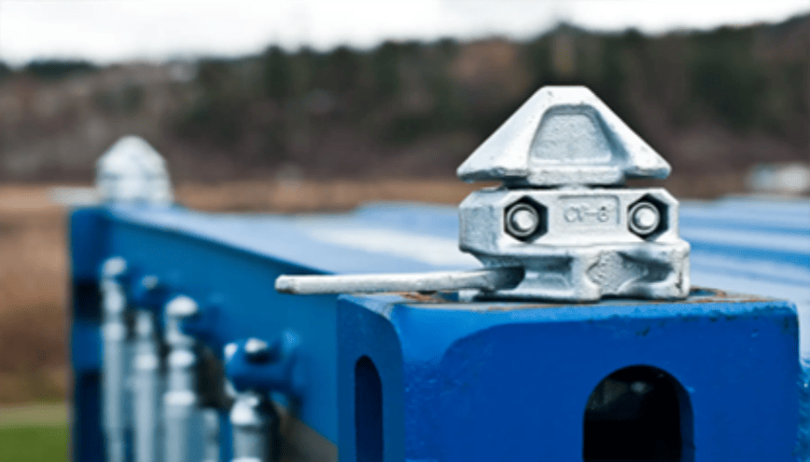
Twistlocks: Dispositivos que se encajan en las esquineras superiores de un contenedor y en las inferiores del que va encima, o en las bases de la cubierta (fundamentos). Bloquean los contenedores entre sí. (Ejemplo en la imagen).

Picos de Loro: Se utilizan específicamente para fijar contenedores de 20 pies a la cubierta o a contenedores de 40 pies.
Conos Autoposicionadores: Ayudan a guiar y fijar los contenedores durante la estiba.

Sistema de Tensores (Resistencia a fuerzas de balance y cabeceo):

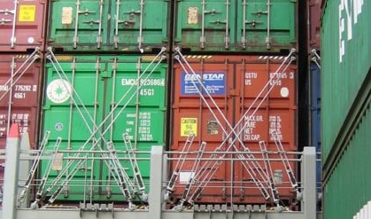
Barras de Trincaje: Son barras metálicas con un extremo que se fija a una esquina del contenedor y el otro a un punto fijo en la cubierta.
Tensores: Se acoplan a las barras de trincaje. Son mecanismos (normalmente de tuerca y tornillo) que permiten aplicar y mantener la tensión necesaria para que el conjunto de contenedores no se mueva. (Imagen muestra los dos sistemas).
Accidentes en el Transporte de Contenedores
La mala estiba, el mal tiempo y los defectos en la trinca pueden tener consecuencias catastróficas las cuales pueden ser determinantes de una buena navegación, causas las cuales pareciera que no son posibles pero ocurren más veces de lo que se piensa algunas de las causas de estos incidentes son las siguientes.
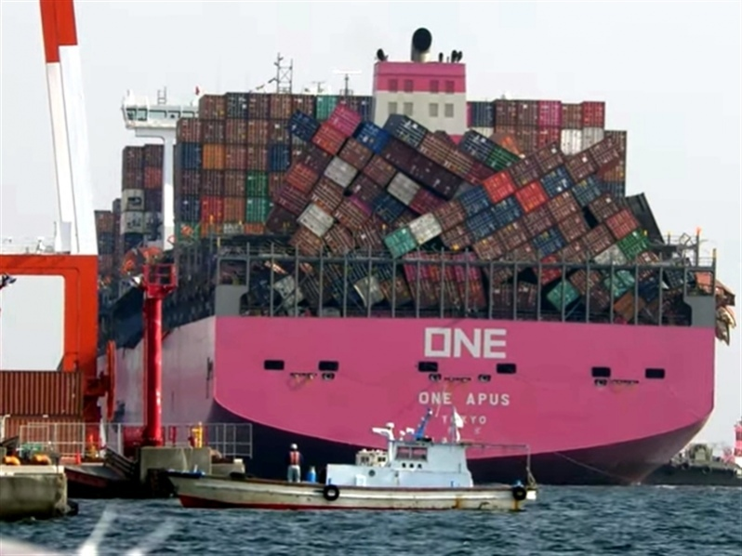
Pérdida de Contenedores por Mal Tiempo y Trinca Inadecuado Caso: ONE Apus (2020). En medio de una tormenta en el Pacífico, el buque perdió 1,816 contenedores por la fuerza de las olas y un posible fallo en el sistema de trinca. La imagen muestra la cubierta del barco, devastada y con pilas de contenedores colapsadas.
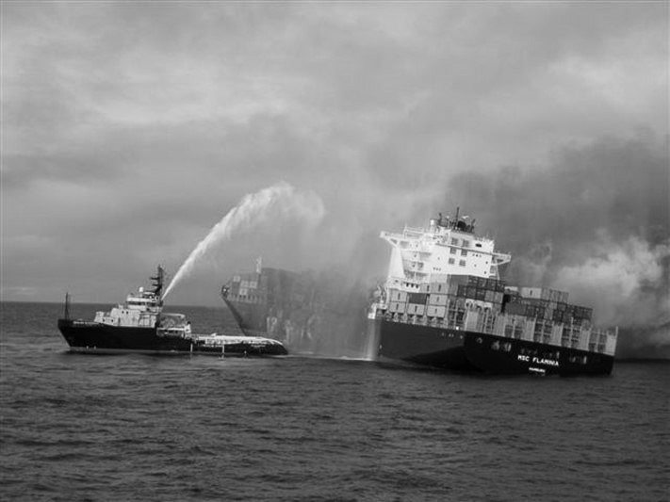
Incendios por Mala Declaración de Mercancías Peligrosas-MSC Flaminia (2012). Una explosión y posterior incendio, causado por la autocombustión de mercancías peligrosas mal declaradas, provocó la muerte de 3 tripulantes y la pérdida total de la carga. El buque quedó a la deriva e inutilizado.

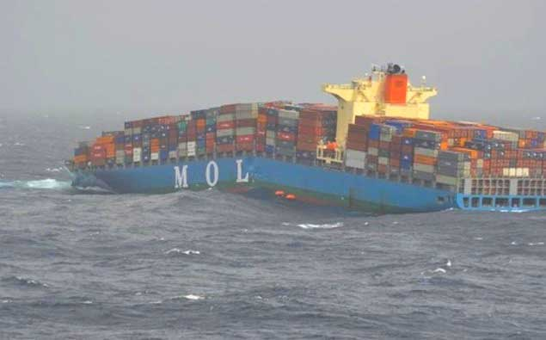
Colapso Estructural por Mala Distribución de la Carga-MOL Comfort (2013). El buque se partió en dos en el Océano Índico debido, presuntamente, a un error de diseño y a una combinación de fuerzas de olas y una distribución de la carga que generó tensiones excesivas en el casco. Se perdieron todos los contenedores trayendo consecuencias catastróficas.

Apreciación Personal sobre la Evolución Futura
El transporte marítimo de contenedores se encuentra en cercana a iniciar una nueva revolución impulsada por la digitalización y la sostenibilidad con grandes avances tecnológicos.
Digitalización y "Smart Containers": Los contenedores evolucionarán hacia dispositivos inteligentes. Equipados con sensores IoT, podrán reportar en tiempo real su ubicación, estado (temperatura, humedad, golpes) e incluso si han sido abiertos. Esto mejorará radicalmente la seguridad (detección temprana de incendios), la gestión de la cadena de frío y la visibilidad de la cadena de suministro para los clientes en tiempo real.
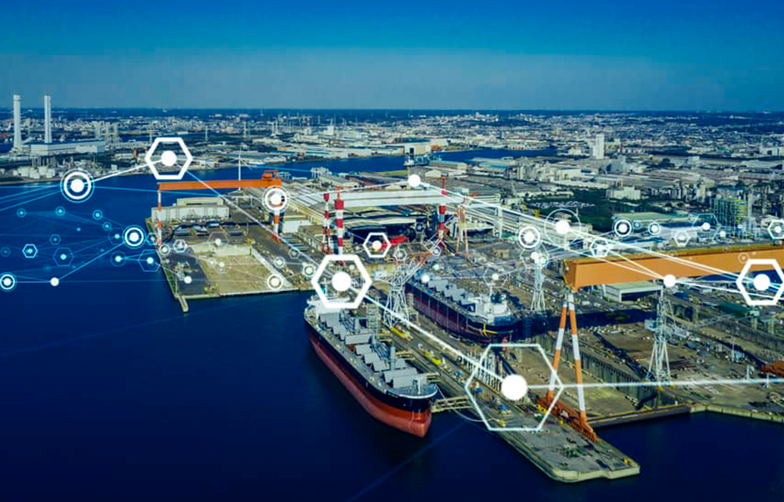
Sostenibilidad y Diseño: los problemas medioambientales impulsará el uso de materiales más verdes y resistentes para aumentar la eficiencia energética en el caso de los reffer. Se explorarán diseños aerodinámicos para los propios contenedores cuando van en cubierta, reduciendo la resistencia al viento sacando mayor partido tanto al rendimiento del buque como a la reducción de tiempos de espera. Además, la necesidad de una logística más verde promoverá contenedores plegables o de "retorno compartido" para reducir los viajes vacíos, uno de los mayores problemas de logística en la industria.
Automatización en Puertos y Buques: La interacción entre buques y terminales será cada vez más automatizada. Los buques podrían estar diseñados para una interfaz más directa con grúas robóticas, y los sistemas de trincaje en cubierta podrían volverse semi-automáticos o más rápidos de instalar y retirar, reduciendo el tiempo en puerto y los riesgos para la tripulación además de disminuir la cantidad de personas necesarias a la hora de estibar o desestibar una nave.
En conclusión, el futuro del contenedor no es solo ser una caja, sino un núcleo inteligente y sostenible dentro de una cadena logística cada vez más interconectada y automatizada teniendo como principal objetivo el reducir tiempos de espera y ser más eficientes.

